
La faune au jardin « Les oiseaux »
Les oiseaux en hiver
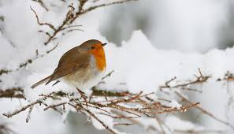
L'hiver arrive avez-vous pensé à la nourriture pour nos amis les oiseaux.
Nourrir les oiseaux en hiver, un geste essentiel pour la nature
Les bonnes raisons de nourrir nos amis les oiseaux
Certaines variétés d'oiseaux arrivent des pays nordiques pour passer l'hiver chez nous. Ils sont épuisés, affamés et déshydratés et ont besoin de retrouver leur énergie.
En hiver, les oiseaux perdent entre 10 et 12% de leur poids la nuit. Trouver de la nourriture pendant le jour est donc vital.
L'accès à la nourriture est plus difficile à causse du gel et de la neige. Installer des mangeoires et des nichoirs facilite leur alimentation.
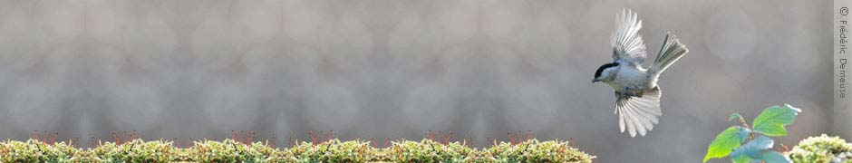

Les bons aliments
Les graines
- contiennent des graisses riches en hydrates de carbone, lipides, minéraux et vitamines.
Les cacahuètes
- riches en protéines et lipides
- représentent la nourriture la plus saine et la plus efficace d'un point de vue énergétique.
Le tournesol
- la graine la plus nutritive
- la préférée de beaucoup d'oiseaux
- riche en acide gras polyinsaturé
- riche en protéines.
Les baies
- apportent des vitamines
Les insectes
- sources de protéines, de lipides et d'hydrates de carbone
- grande saveur énergétique
Attention aux aliments nocifs
- biscottes, beurre salé, cacahuètes salées: teneur en sel trop élevée
- pain sec, noix de coco desséchées, riz cru, restes de pâtisseries: gonflent et provoquent des troubles digestifs
- lait: mauvais pour leur digestion
- larves de mouches, asticots: très résistantes et pouvant perforer leur estomac
- graines de lin et de ricin: toxiques

Le saviez-vous ?
- le pain (croûtons, miettes...) ne suffit pas pour nourrir les oiseaux, en raison de sa faible teneur nutritive
- si vous en avez l'occasion, vous pouvez ajouter des pépins de pommes et de poires aux mélanges de graines.
Voici quelques conseils pour les aider en période de températures négatives.
Ayant peu de place dans mon jardin, j'accroche toujours en hauteur hors de portée des prédateurs ou des rongeurs (même si certains parviennent à grimper !!!)
Ce que je donne
- Des boules de graisses du commerce grandes surfaces etc, que j'accroche au grillage a distances respectables pour éviter les bagarres.
- Je fixe des mangeoires-réservoirs avec mélanges de tournesols (qui conviennent aussi bien aux granivores qu'aux insectivores l'hiver) et mélanges pour oiseaux du ciel qui doivent impérativement contenir des graines concassées pour les Tourterelles Turcs, et des millets pour les tous petits becs !!..
- Je rajoute 1 ou 2 pains de saindoux ou du gras de lard non salé, mais il n'y en a jamais assez pour tout le monde car les rumeurs de mangeoires vont bon train.
Astuces
On peut fabriquer ses mangeoires-maisons avec de simples bouteilles d'eau minérale retournées, c'est ainsi que j'avais commencé, et les suspendre. Ou encore disposer la nourriture sur des plateaux ou des petites niches en hauteur, toujours à l’ abri des prédateurs et des rongeurs, notamment pour les Rouges-gorges qui eux ne mangent que sur le sol et ne peuvent s'accrocher ou grimper comme les Mésanges ou les Sittelles Torchepot. Vous pouvez rajouter quelques morceaux de pommes, noix concassées, ou des croutes de fromage, gras de jambon sur les plateaux, ainsi que des vers de farine qui combleront les Rouges-Gorges...Ces mêmes Rouges-gorges qui suivent les jardiniers bêchant en automne !!!!
On peut aussi fabriquer ses propres pains de graisse en faisant fondre du saindoux dans un faitout et y rajouter les mélanges de graines, puis les mouler en petites boules ou pains, laisser refroidir le temps que cela durcisse... et suspendre.

Autre astuce gratuite puisqu'il les jette
Demander à votre boucher 1 kg ou 2 kg de la graisse qui entoure les rognons de bœuf, les ficeler et les suspendre très haut ! Les oiseaux adorent, et aide a suppléer au manque d'insectes, donc de protéines animales. Ça ne sent pas très bon mais ça dure longtemps.
Attention
- Il faut impérativement proscrire la mie de pain qui gonfle dans le jabot, ainsi que la margarine salée, et ne pas rajouter de sel ni d'alcool dans l'eau de boisson, ce qui ferait mourir les oiseaux...En cas de gel, renouveler une gamelle d'eau tiède...a leur disposition.
- Il ne faut surtout pas les nourrir tout au long de l'année et encore moins en période de reproduction car ce serait condamner les petits qui devront se débrouiller pour trouver leur nourriture. D'ailleurs chez les passereaux par exemple, en période de nidification, les parents se relaient en un va et vient incessant pour nourrir leurs jeunes avec des larves, des chenilles et autres petits invertébrés.
Et dès les beaux jours, votre récompense sera de les entendre clamer leur territoire, et de les voir nicher dans votre jardin !
P. S
D'où l'importance de laisser un petit coin de jardin sauvage et vivant, et d'y laisser mouron, plantain pousser a la disposition des oiseaux... Je laisse mon petit coin de jardin naturel, sans pesticides, avec de la prairie naturelle au lieu de gazon, des plantes sauvages, haies vives, sureaux rouge etc. pour y attirer en plus des oiseaux, toute une microfaune : insectes dont pas mal d'hyménoptères, papillons, coléoptères, musaraignes, petits reptiles et amphibiens (lézards, crapauds, grenouilles etc). Le bois mort que vous laisserez pourrir dans un coin de votre jardin servira lors de sa décomposition, à nourrir de nombreux insectes/larves et donc leurs prédateurs insectivores naturels.
Je vous conseille aussi de faire un tas de feuilles mortes et de rondins de bois pour servir de refuge aux hérissons (espèce strictement protégée) au cas où certains se chercheraient un abri pour l'hiver.
Attention cependant si vous brulez des feuilles mortes, de toujours vérifier que des hérissons ne soient pas dans le tas, malheureusement cela arrive, leur seule défense étant de se mettre en boule !
Toutes suggestions seront les bienvenues pour contribuer à aider la faune sauvage à passer l'hiver.

Sinon RDV au printemps, et bon hiver a tous.
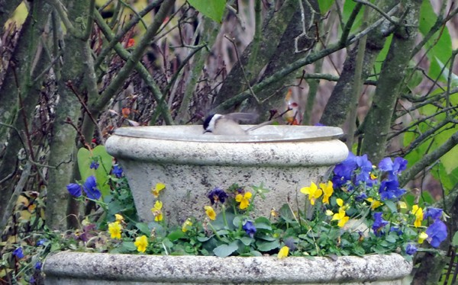
L'eau ne sert pas qu'à boire, même en hiver !!!!!!!!!!!
 Prenez soin d’eux
Fiche :  2020 JDN jardins du nord
Pour en parler sur le forum : https://www.jardins-du-nord.fr/viewtopic.php?f=95&t=2642
Photos : D’un ami des oiseaux et Natagora

